- Tạo project laravel
composer create-project laravel/laravel tên project
- Route ( định tuyến)

a Định tuyến có tham số
Route::get('/post{id}', function($id){
return $id;
});

b.Đặt tên định tuyến
Route::get('/users/profile', function(){
return route('profile');
})->name('profile');
c. Định tuyến tham số tuỳ chọn

Route::get('post/id={id}', function($id){
return "Trang post của id = $id";
});

d.Định tuyến tham số ràng buộc

Route::pattern('id','[0-9]+');

Route::get('product/{id}',function($id){
return $id ;
});

- Route view

Route::view('/welcome', 'welcome');

Route::get('test',function () {
return view('Post');
});

- Route controller

Route::get('/post/{id}' ,[PostController::class,'detail']) ;

Tạo Controller
php artisan make:controller Tên con troller

Tạo view
php artisan make:view <view-name>

- Controller

- Gọi view từ Controller

function show($id){
return view('Products.getProduct',['id' =>$id]) ;
}

function show($id){
return view('Products.getProduct',compact('id')) ;
}

- Thêm controllor nâng cao
php artisan make:controller UserController --resource

- Gọi view và lấy data từ controller
function show($id){
return view('Products.getProduct',compact('id')) ;
}

- Hàm chuyển hướng
Redirect() = Header(“Location: link”)

- View

- Định nghĩa layout ( kế thừa)
@yield('content')

@section('sidebar')
<p>Con</p>
@show

- tạo layout con kế thừa

@extends('layouts.app')
@section('title', 'Tiêu đề');

@section('content')
<p>Nội dung trang con</p>

@endsection

@section('sidebar')
@parent

<p>Sidebar con</p>

@endsection

- show dữ liệu view

@dump($data) : show mảng
{{}} : không dịch html
{!! !!}} : dịch html
- Code php thuần
@php
@endphp
- Include views

- Migration
- Tạo cấu trúc bảng
Php artisan make:migration create_posts_table
- Chạy migration
Php artian migrate
- Rollback
php artisan migrate:rollback : comback từ đầu
php artisan migrate:rollback --step =5 : comback bước 5
- Reset và Refesh
php artisan migrate:reset
php artisan migrate:refesh
- Thêm cột vào bảng đã tồn tại
php artisan make:migration add gender to users table --table=users

- data trong migration
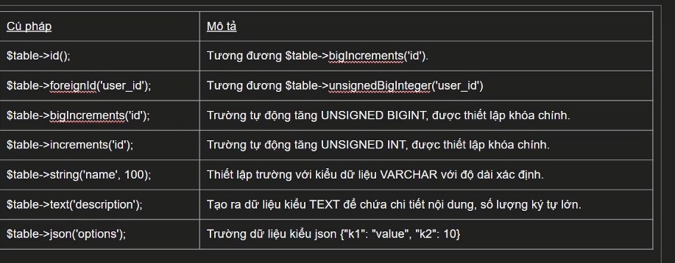

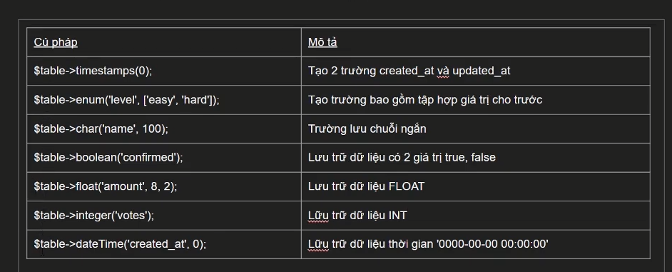

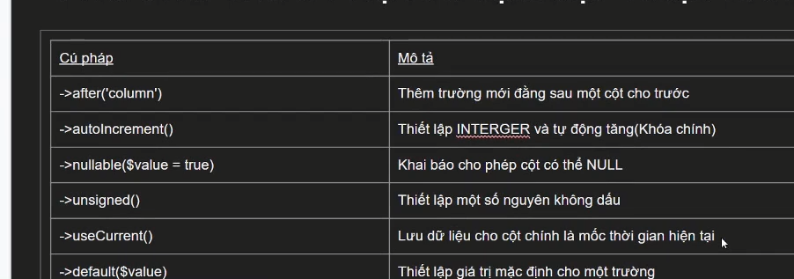

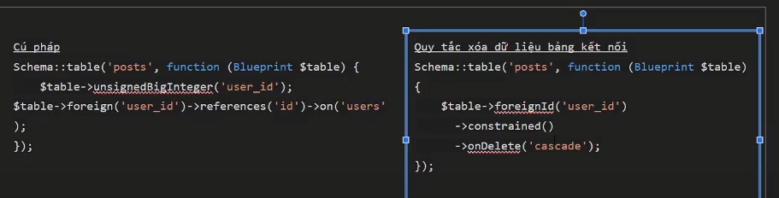

Query bulder
EloQuent ORM

Model
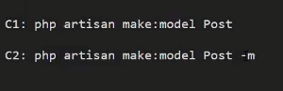

Lấy danh sachs bản ghi
Trên route
Route::get('post/read',function(){
$post = Post::all();
return $post;
});

Trên Controller
function read(){

$posts = Post::all();
return $posts;
}

Lấy danh sách bản ghi theo điều kiện

$posts = Post::where('title','like','%3%')->get();
return $posts;
}

Tìm theo Id
1 bản ghi
$posts = Post::find(4);

Nhiều bản ghi
function read(){

$posts = Post::find([1,4]);
return $posts;
}

Order by
$posts = Post::orderBy('title', 'asc')->get();
return $posts;
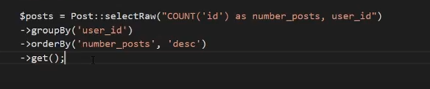

Insert

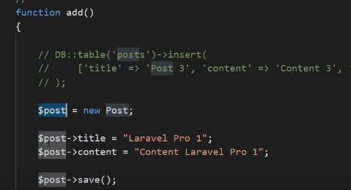

Update

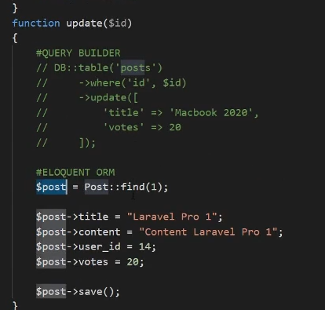
T
Thêm dữ liệu kiểu crm
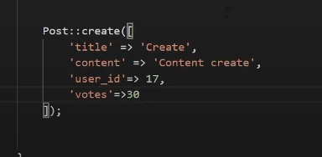

Update kiểu orm

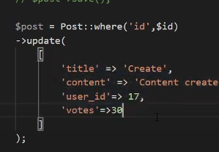
Xoá theo ID
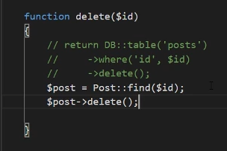
Xoá theo điều kiện

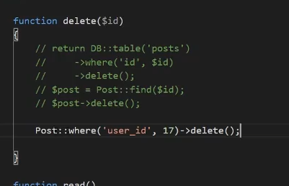

Xoá với với action destroy ( xoá danh sách theo id)
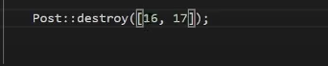

Soft delete(thùng rác)

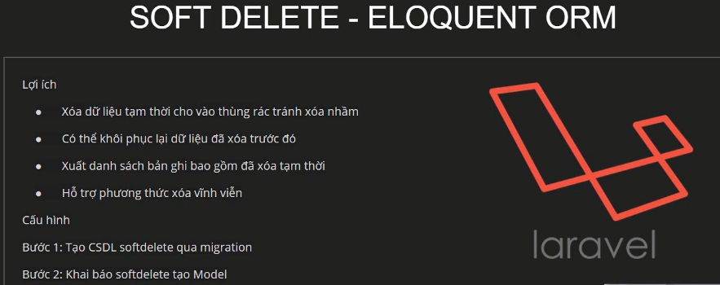

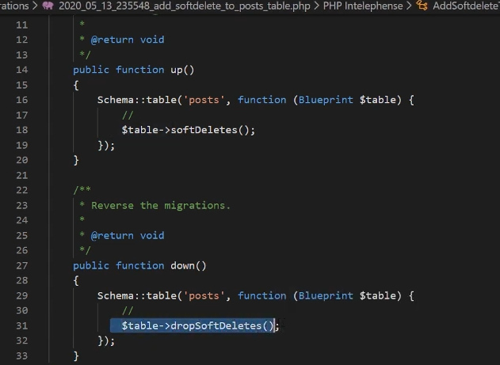

Khai báo tại model
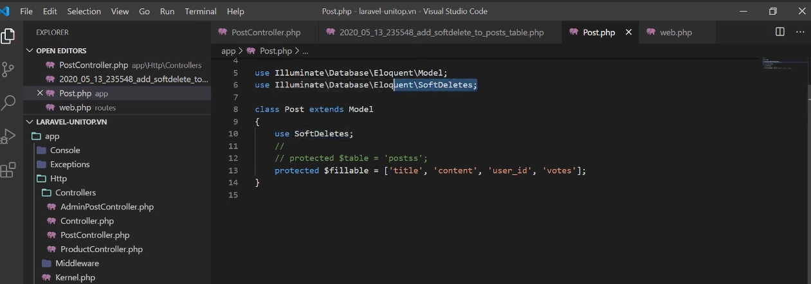

Controller

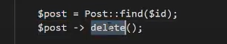

Xuất bản ghi xoá và chưa xoá

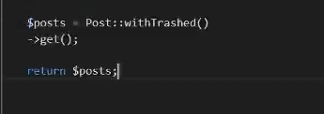

Chỉ lấy xoá
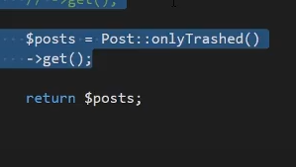
Khôi phục
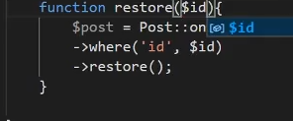
Xoá hẳn (ko khôii phục được)

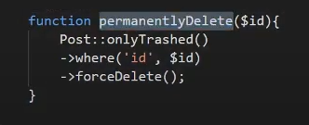

Quan hệ CSDL trong ORm
